INFORME DE FISCALIZACIÓN AMBIENTAL

INSPECCIÓN AMBIENTAL

CES SUR WESTE ISLAS UNICORNIO, SENO SKYRING RNA N°120115

DFZ-2014-70-XII-RCA-IA

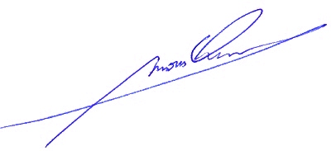
 | Nombre | Firma
Aprobado | Eduardo Rodríguez S. | 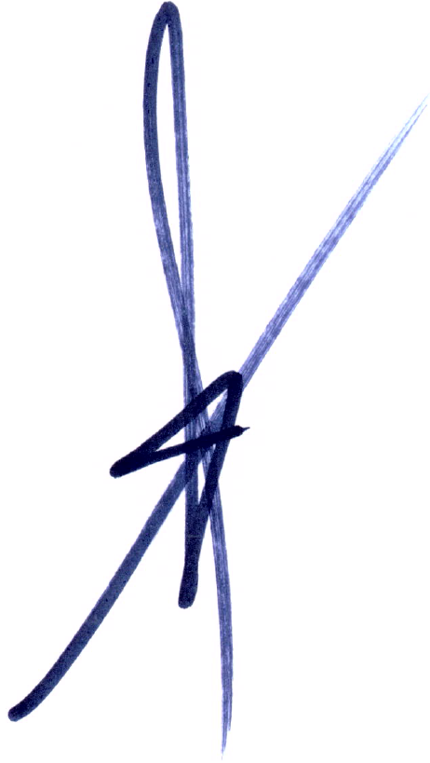
Revisado | Juan Harries M. | 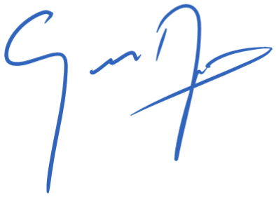
Elaborado | Andy Morrison B.

Tabla de Contenidos
Tabla de Contenidos 2
1. RESUMEN. 3
2. IDENTIFICACIÓN DEL PROYECTO, ACTIVIDAD O FUENTE FISCALIZADA 4
2.1. Antecedentes Generales 4
2.2. Ubicación 5
2.3. Descripción del Proyecto 7
3. INSTRUMENTOS DE GESTIÓN AMBIENTAL QUE REGULAN A LA ACTIVIDAD FISCALIZADA. 9
4. ANTECEDENTES DE LA ACTIVIDAD DE FISCALIZACIÓN. 10
4.1. Motivo de la Actividad de Fiscalización. 10
4.2. Materia Específica Objeto de la Fiscalización Ambiental. 10
4.3. Aspectos relativos a la ejecución de la Inspección Ambiental. 10
4.3.1. Primer día de inspección. 10
4.3.2. Detalle del Recorrido de la Inspección. 11
4.3.3. Detalle de equipos de medición utilizados en la Inspección 11
4.3.4. Esquema de Recorrido. 12
4.4. Aspectos relativos al Seguimiento Ambiental 13
4.4.1. Documentos Revisados 13
5. HECHOS CONSTATADOS. 14
5.1. Localización de proyecto en área de concesión autorizada en la RCA. 14
5.2. Manejo de los efectos de la materia orgánica por alimento no consumido y fecas, en el sedimento y columna de agua. 17
5.3. Manejo de Mortandades. 20
5.4. Plan de Contingencia. 21
5.5. Pérdida o alteración de hábitat acuático. 24
5.6. Manejo de Residuos Líquidos. 26
5.7. Manejo de Residuos. 31
6. OTROS HECHOS. 38
7. CONCLUSIONES. 39
8. ANEXOS. 42

RESUMEN.

El presente documento da cuenta de los resultados de la actividad de fiscalización ambiental realizada por la Superintendencia del Medio Ambiente, junto al Servicio Nacional de Pesca y Acuicultura (SERNAPESCA) y la Gobernación Marítima de Punta Arenas, al proyecto “Centro de engorda de Salmones seno SkyringSW isla Unicornio, Pert N° 204121008”, desarrollada durante el día 18 de marzo de 2014.

El proyecto consiste en la instalación y operación de un centro de engorda de salmones, el cual considera el ingreso de smolts, su alimentación y posterior retiro (cosecha) de los peces cuando alcanzan su peso objetivo, con una producción objetivo de 2.500 toneladas.

Las materias relevantes objeto de la fiscalización incluyeron la localización del proyecto en el área de concesión autorizada en la RCA, el manejo de los efectos de la materia orgánica por alimento no consumido y fecas en el sedimento y columna de agua, el manejo de montandades, los planes de contingencia, la pérdida o alteración de hábitat acuático, el manejo de residuos líquidos y el manejo de residuos.

Entre los principales hechos constatados como no conformidades se encuentran: La plataforma de ensilaje del centro se encuentra ubicada fuera del área de concesión de acuicultura otorgada, existencia y operación de un sistema de ensilaje cuyo proyecto se encontraba aún en evaluación ambiental, el lavado de las redes peceras es efectuado de forma distinta a la contemplada en la RCA del proyecto aprobado ambientalmente, no se cuenta con el permiso ambiental sectorial asociado al artículo 68 del D.S. MINSEGPRES N°95/01 y no se mantienen registros que acrediten que se efectúa la disposición final de los residuos peligrosos en lugares autorizados.

IDENTIFICACIÓN DEL PROYECTO, ACTIVIDAD O FUENTE FISCALIZADA

Antecedentes Generales

Identificación de la actividad, proyecto o fuente fiscalizada:
CES Sur Weste Islas Unicornio, Seno Skyring RNA N°120115
Región:  Magallanes y Antártica Chilena | Ubicación de la actividad, proyecto o fuente fiscalizada:  SW Isla Unicornio, Seno Skyring
Provincia:
Magallanes
Comuna:
Río Verde
Titular de la actividad, proyecto o fuente fiscalizada:  Mainstream Chile S.A. | RUT o RUN:  77.424.630-4
Domicilio Titular:  Av. Portales 2000, Piso 10, Puerto Montt | Correo electrónico:  ricardo.calvetti@mainstream.cl
Domicilio Titular:  Av. Portales 2000, Piso 10, Puerto Montt | Teléfono:  65-2563200
Identificación del Representante Legal:  Francisco Miranda Morales | RUT o RUN:  12.805.837-0
Domicilio Representante Legal:  Av. Portales 2000, Piso 10, Puerto Montt | Correo electrónico:  ricardo.calvetti@mainstream.cl
Teléfono:
65-2563200
Fase de la actividad, proyecto o fuente fiscalizada:
Operación

Ubicación

Figura 1. Mapa de Ubicación Regional (Fuente: Elaboración propia en base a imagen NEPAssist – SMA)

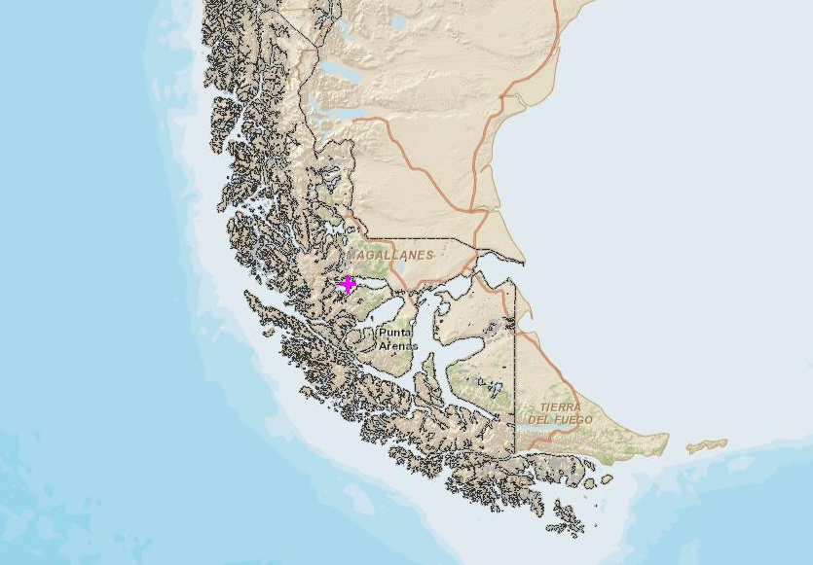
CES SW Islas Unicornio (RNA N°120115)

Figura 2. Mapa de Ubicación Local (Fuente: Elaboración propia en base a imagen NEPAssist – SMA)

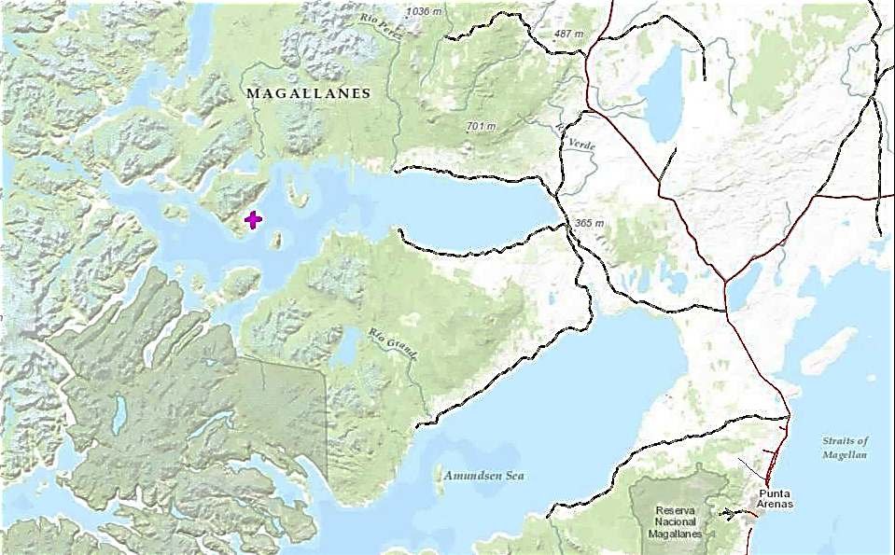
Punta Arenas
Isla Riesco
Seno Skyring
Seno Otway
Estancia Skyring
CES SW Isla Unicornio
Ruta Y-50
Ruta 9
Ruta Y-50
Coordenadas UTM de Referencia (Ubicación general)
Datum: WGS84 | Huso: 18 Sur | UTM N: 4.165.118 m | UTM E: 676.326 m
Ruta de Acceso: Se accede a la instalación vía terrestre desde la ciudad de Punta Arenas en dirección Norte por la Ruta 9, transitando hasta el kilómetro 48, lugar donde debe tomarse a la izquierda el desvío que conecta con la Ruta Y-50 (Río Verde), posteriormente se debe continuar por ésta unos 84 kilómetros hasta llegar a Estancia Skyring. Luego se debe tomar embarcación para continuar el recorrido vía marítima por el Seno Skyring en dirección oeste, aproximadamente unas 18,6 millas náuticas hasta llegar al sector de Península Diadema e Islas Unicornio.

Descripción del Proyecto

Descripción del proyecto:

El Centro de Engorda de Salmonídeos Sur Weste de Isla Unicornio corresponde a una instalación perteneciente a la empresa Mainstream Chile S.A. y su código de centro corresponde al N°120115.

La instalación cuenta con un proyecto aprobado ambientalmente que data del año 2007, el cual corresponde a la habilitación y operación de un centro de cultivo de recursos hidrobiológicos, específicamente engorda de salmonídeos, considerando el ingreso de smolts, su alimentación y posterior retiro (cosecha) de los peces cuando alcanzan su peso objetivo.

Respecto a la producción objetivo del centro, ésta se proyecta en 2500 toneladas al quinto año, habilitándose para tal efecto 40 balsas jaulas de 20x20x16 metros en una superficie de 10 hectáreas, contándose además con una bodega con habitabilidades y espacios de apoyo, sin contemplarse la existencia de instalaciones en tierra.
Superficie (s):
100.000 m²
Mano de obra fase en que se encuentra la actividad:
25 personas

Figura 3. Layout del Proyecto (Fuente: Elaboración propia en base a imagen NEPAssist – SMA)

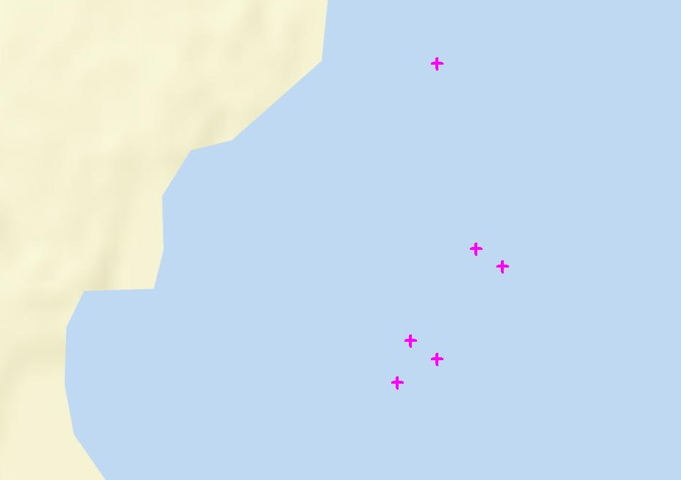
Plataforma de Ensilaje
Módulo de Cultivo
Pontón

INSTRUMENTOS DE GESTIÓN AMBIENTAL QUE REGULAN A LA ACTIVIDAD FISCALIZADA.

Identificación de Instrumentos de Gestión Ambiental que regulan la actividad, proyecto o fuente fiscalizada.
ID | Tipo de Instrumento | N° | Fecha | Comisión / Institución | Nombre de la actividad, proyecto o fuente fiscalizada | Comentarios
1 | RCA | 054 | 29/03/07 | COREMA Región de Magallanes y Antártica Chilena | DIA Proyecto "Centro de engorda de Salmones seno SkyringSW isla Unicornio, Pert N° 204121008" | ---

ANTECEDENTES DE LA ACTIVIDAD DE FISCALIZACIÓN.

Motivo de la Actividad de Fiscalización.

Motivo:  Programada | Descripción del Motivo:  Según Resolución Ex. SMA N°4/2014 que fija Programa y Subprogramas Sectoriales de Fiscalización Ambiental de Resoluciones de Calificación Ambiental para el año 2014.

Materia Específica Objeto de la Fiscalización Ambiental.

- Localización de proyecto en área de concesión autorizada en la RCA.
- Manejo de los efectos de la materia orgánica por alimento no consumido y fecas en el sedimento y columna de agua.
- Manejo de Mortandades.
- Plan de Contingencia.
- Pérdida o alteración de hábitat acuático.
- Manejo de Residuos Líquidos.
- Manejo de Residuos.

Aspectos relativos a la ejecución de la Inspección Ambiental.

Primer día de inspección.

Fecha(s) de realización:  18/03/2014 | Hora(s) de Inicio:  11:30 |  | Hora(s) de Finalización:  15:00
Fiscalizador encargado de la actividad:  Andy Morrison Bencich |  |  | Órgano:  Superintendencia del Medio Ambiente
Fiscalizadores participantes:  Karin Segovia Kairath  Rosa Vega López |  |  | Órgano(s):  Servicio Nacional de Pesca y Acuicultura  Gobernación Marítima de Punta Arenas
Existió oposición al ingreso: |  | No
Existió auxilio de fuerza pública: |  | No
Existió colaboración por parte de los fiscalizados: |  | Sí
Existió trato respetuoso y deferente hacia los fiscalizadores: |  | Sí
Entrega de antecedentes requeridos y documentos solicitados: |  | Sí
Entrega de Acta: |  | Si (Ver Anexo 1)

Detalle del Recorrido de la Inspección.

N° de Estación | Coordenadas UTM WGS84 HUSO 18 |  | Nombre del sector | Descripción Estación
N° de Estación | Norte | Este | Nombre del sector | Descripción Estación
1 | 4.165.048 | 676.339 | Vértice 1 - Módulo de cultivo | Corresponde a uno de los cuatro vértices del módulo de cultivo.
2 | 4.165.011 | 676.391 | Vértice 2 - Módulo de cultivo | Corresponde a uno de los cuatro vértices del módulo de cultivo.
3 | 4.164.872 | 676.204 | Vértice 3 - Módulo de cultivo | Corresponde a uno de los cuatro vértices del módulo de cultivo.
4 | 4.164.833 | 676.254 | Vértice 4 - Módulo de cultivo | Corresponde a uno de los cuatro vértices del módulo de cultivo.
5 | 4.164.878 | 676.244 | Módulo de cultivo | Corresponde a la estructura flotante compuesta por 14 balsas-jaulas, dentro de todas las cuales se realiza el cultivo de salmonídeos.
6 | 4.165.415 | 676.275 | Plataforma de ensilaje | Corresponde al recinto donde se efectúa el ensilaje de la mortalidad generada en el centro.
7 | 4.165.742 | 676.002 | Borde costero | Corresponde al tramo de borde costero situado en la bahía inmediatamente adyacente al centro de cultivo, el cual fue recorrido a efectos de verificar la posible existencia de residuos sólidos y materiales.
8 | 4.164.790 | 676.174 | Pontón | Corresponde al Artefacto Naval donde se encuentran las habitabilidades del personal que labora en el centro y sala de control del mismo. Aquí se revisó la documentación disponible, así como también se inspeccionaron visualmente lugares tales como la Planta de Tratamiento de Aguas Servidas, Sistema de Alimentación y áreas de almacenamiento de residuos sólidos Domiciliarios.

Detalle de equipos de medición utilizados en la Inspección

N° de Estación(es) | Detalle Equipo | N° de Serie del equipo | Fecha última calibración | ¿Se realizó verificación en terreno? | Matriz ambiental Analizada
1, 2, 3 y 4 | PDA | ES2QC59061 | No corresponde | No corresponde | No corresponde
5 | Huincha métrica | No aplica | No corresponde | No corresponde | No corresponde

Esquema de Recorrido.

Figura 4. Detalle de estaciones de recorrido (Fuente: Elaboración propia en base a imagen NEPAssist – SMA)

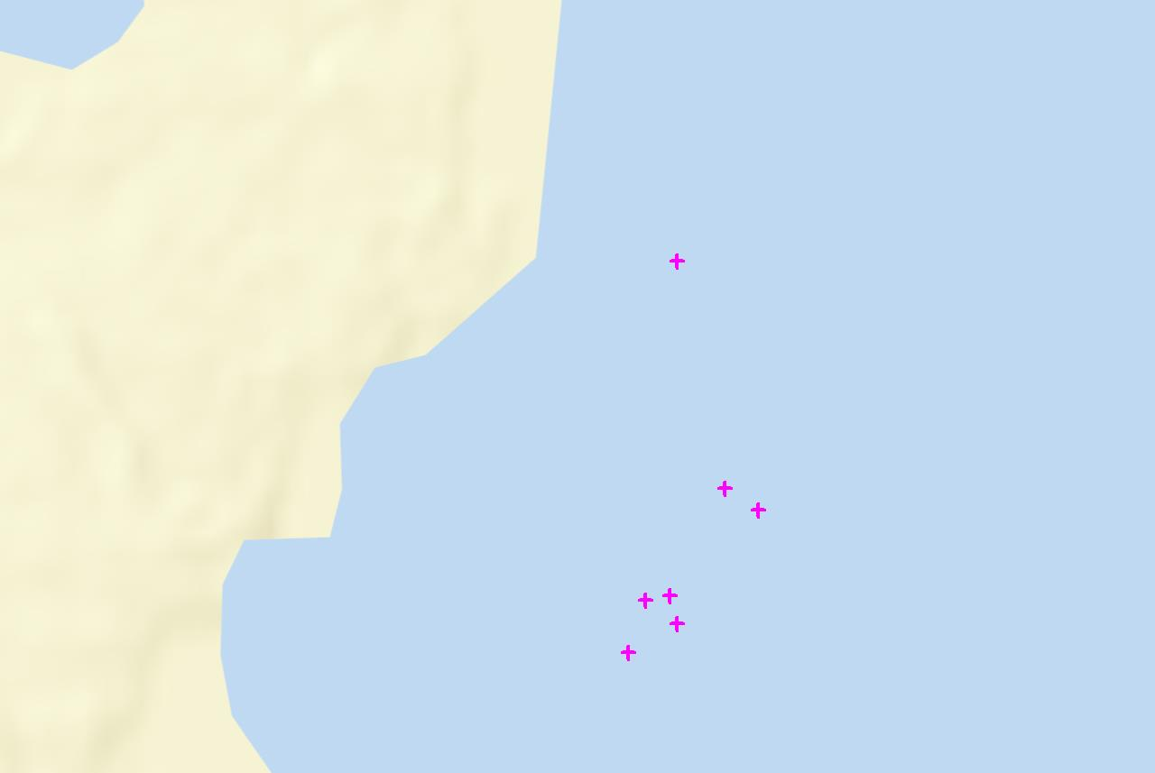
E-6
E-8
E-3
E-4
E-5
E-1
E-7
E-2

Aspectos relativos al Seguimiento Ambiental

Documentos Revisados

No se han reportado por parte del titular documentos vinculados al seguimiento ambiental del proyecto considerado en la actividad de fiscalización.

HECHOS CONSTATADOS.

Localización de proyecto en área de concesión autorizada en la RCA.

Número de Hecho Constatado: 1 | Estación: 1, 2, 3, 4, 6 y 8
Tipo de exigencia según lo indicado en RCA: 01_Descripción del proyecto o actividad
Exigencia:
Considerando 3.1 RCA N°054/2007
El proyecto se ejecutaría en la Región de Magallanes y Antártica Chilena, comuna de Río Verde, específicamente en Seno Skyring, isla Unicornio. Sus coordenadas de acuerdo a la carta Shoa Nº 1114 son:

Coordenadas geográficas
Vértice | Latitud | Longitud
A | 52°37’33,61” | 72°23’16,60”

Sin perjuicio de las coordenadas que determine la Resolución de la Subsecretaría de Marina que otorgue la concesión de acuicultura.[...]

Plano de concesión de acuicultura, Anexo 1A, DIA “Centro de engorda de Salmones seno SkyringSW isla Unicornio, Pert N° 204121008”

COORDENADAS GEOGRAFICAS Y UTM DE LOS VERTICES DE LA PORCIÓN DE AGUA
Y FONDO DE MAR REFERIDAS AL DATUM WGS 84
VERTICE | LATITUD (S) | LONGITUD (O) | NORTE | ESTE | LADO | DISTANCIA
A | 52°38’06,8356” | 72°23’39,3777” | 4165117,965 m | 676325,641 m | A-B | 200 mts.
B | 52°38’11,9561” | 72°23’32,8760” | 4164955,373 m | 676442,105 m | B-C | 500 mts.
C | 52°38’21,8446” | 72°23’53,9185” | 4164664,212 m | 676035,626 m | C-D | 200 mts.
D | 52°38’16,7238” | 72°24’00,4200” | 4164826,804 m | 675919,162 m | D-A | 500 mts.

Hecho(s) constatado(s) durante la fiscalización:
- Durante la inspección ambiental realizada el día 18 de marzo de 2014 se efectuó la georreferenciación, a través de equipo PDA marca Trimble modelo Nomad, de una serie de puntos correspondientes a estructuras que forman parte del centro de cultivo, entre las cuales se consideraron los 4 vértices del módulo de cultivo existente, un punto situado al interior de la plataforma de ensilaje y un punto situado al interior del pontón.
- De acuerdo a los antecedentes disponibles en el expediente electrónico del proyecto “Modificación de Proyecto Técnico, Centro de Cultivo de Salmones, Sur Weste Isla Unicornio" PERT Nº 212121002, en la página web del Servicio de Evaluación Ambiental, a través de Resolución N°186 de fecha 26/01/10 de la Subsecretaría de Marina del Ministerio de Defensa Nacional, se otorgó a Salmones Mainstream S.A. la concesión de acuicultura de porción de agua y fondo de mar correspondiente al centro inspeccionado, delimitándose a través de dicho documento los límites de la misma (Ver Anexo 3).
- Al comparar los datos obtenidos en terreno (presentados en la Tabla 1) con los vértices del área de concesión acuícola del centro, especificados tanto en la RCA N°054/2007, como en el Plano de concesión de acuicultura del Anexo 1A de la Declaración de Impacto Ambiental del proyecto “Centro de engorda de Salmones seno SkyringSW isla Unicornio, Pert N° 204121008”, y Resolución N°186 de fecha 26/01/10 de la Subsecretaría de Marina del Ministerio de Defensa Nacional, se advierte a partir de la utilización del Sistema de Información Territorial de la Superintendencia del Medio Ambiente (NEPAssist) y según se muestra en Figura 5, que la plataforma de ensilaje del centro (Punto 5) se encuentra ubicada fuera del área de concesión acuícola otorgada, aproximadamente a unos 300 metros del vértice A.

Registros
Fuente: Elaboración Propia. |  | 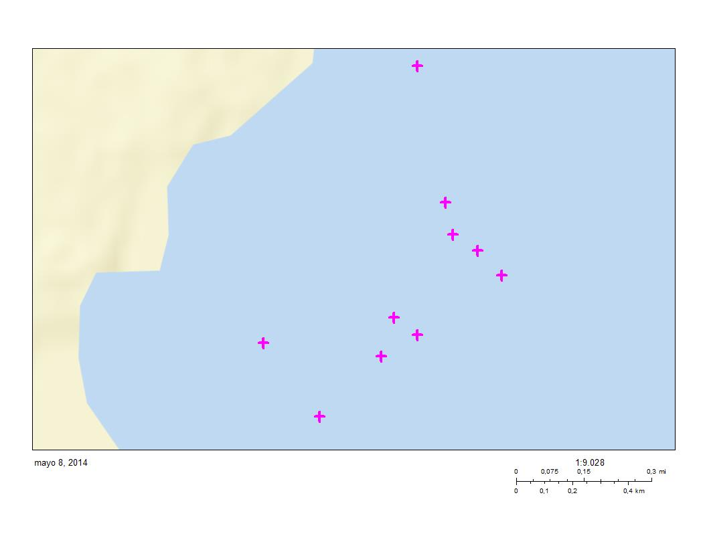  300 metros  2  3  4  1  A  D  C  B  6  5
  Punto | Coord. Norte | Coord. Este | Observación
  A | 4.165.118 | 676.326 | Vértice área de concesión
  B | 4.164.955 | 676.442 | Vértice área de concesión
  C | 4.164.664 | 676.036 | Vértice área de concesión
  D | 4.164.827 | 675.919 | Vértice área de concesión
  1 | 4.165.048 | 676.339 | Vértice Módulo de cultivo
  2 | 4.165.011 | 676.391 | Vértice Módulo de cultivo
  3 | 4.164.872 | 676.204 | Vértice Módulo de cultivo
  4 | 4.164.833 | 676.254 | Vértice Módulo de cultivo
  5 | 4.165.415 | 676.275 | Plataforma de ensilaje (centro)
  6 | 4.164.790 | 676.174 | Pontón (centro)
Tabla 1. | Fecha : 08-05-2014 (Fecha de elaboración) | Figura 5. | Fecha : 08-05-2014 (Fecha de elaboración)
Descripción Medio de Prueba: Detalle de coordenadas UTM, referidas a Datum WGS 84 Huso 18, de ubicación de los vértices del área de concesión acuícola, módulo de cultivo, plataforma de ensilaje y pontón. |  | Descripción Medio de Prueba: Ubicación de las estructuras del centro respecto al área de concesión acuícola definida en la RCA N°054/2007; Plano de concesión de acuicultura, Anexo 1A, DIA “Centro de engorda de Salmones seno SkyringSW isla Unicornio, Pert N° 204121008”; y Resolución N°186 de fecha 26/01/10 de la Subsecretaría de Marina del Ministerio de Defensa Nacional.

Número de Hecho Constatado: 2 | Estación: No aplica
Tipo de exigencia según lo indicado en RCA: 03_Permisos ambientales sectoriales
Exigencia:
Considerando 5 RCA N°054/2007
Que, sobre la base de los antecedentes que constan en el expediente de evaluación, debe indicarse que la ejecución del proyecto "Centro de engorda de Salmones seno Skyring SW isla Unicornio, Pert Nº 204121008", requiere de los Permisos Ambientales Sectoriales contemplados en los artículos Nº 68 y 74 del D.S. Nº95/01 del Ministerio Secretaría General de la Presidencia, Reglamento del Sistema de Evaluación de Impacto Ambiental;
Hecho(s) constatado(s) durante la fiscalización:
- El Titular, mediante carta CBG-MCH N°3-2014 recepcionada con fecha 25/03/14 y remitida en respuesta a lo solicitado en Lista de Documentos entregada durante el desarrollo de la inspección, envía copia digital de la Resolución Ex. (SUBPESCA) N° 2183 de fecha 20 de julio de 2007, a través de las cual se aprueba el proyecto técnico y cronograma de actividades correspondientes al centro inspeccionado. Adicionalmente, se adjunta también copia de la Solicitud de “Concesión de Acuicultura” y Proyecto Técnico asociado al mismo centro, ingresada a trámite en SERNAPESCA según PERT N°204121008.
- Como resultado del examen de la información remitida se advierte que el titular acredita a través de la Resolución citada en el párrafo precedente, la obtención del PAS correspondiente al Art. 74 del D.S. SEGPRES N°95/01, asociado al proyecto técnico de acuicultura y su cronograma de actividades, considerando la ubicación, superficie, producción máxima, dimensiones y cantidad de balsas-jaulas equivalentes a lo especificado en la RCA N°054/2007.

Manejo de los efectos de la materia orgánica por alimento no consumido y fecas, en el sedimento y columna de agua.

Número de Hecho Constatado: 3 | Estación: 5
Tipo de exigencia según lo indicado en RCA: 01_Descripción del proyecto o actividad
Exigencia:
Considerando 3.2 RCA N°054/2007
El proyecto corresponde a la instalación y operación de un centro de cultivo de recursos hidrobiológicos, específicamente engorda de salmonídeos. Con una producción al quinto año de 2500 toneladas distribuidos en 40 balsas jaulas de 20 x 20 x 16 metros [...]

Considerando 3.2.1.1 RCA N°054/2007
Instalación de Balsas Jaulas
Contempla principalmente la instalación de 40 balsas-jaula de una dimensión de 20 x 20 x 16 m. […]
Hecho(s) constatado(s) durante la fiscalización:
- Durante la inspección ambiental realizada el día 18 de marzo de 2014 se observó la existencia de un módulo de cultivo que contaba con un total de 14 balsas jaulas pobladas (con peces).
- Se efectuó medición con huincha métrica en una de las balsas jaula presentes en el Módulo de cultivo del centro, registrándose que las dimensiones de ésta eran de 30 metros de ancho y 30 metros de largo.
- De acuerdo a lo informado por el Sr. Eduardo Barriga Valenzuela, Jefe de Centro, las balsas jaulas de la instalación poseen una profundidad de 9 metros.
- El Titular, mediante carta CBG-MCH N°3-2014 recepcionada con fecha 25/03/14 y remitida en respuesta a lo solicitado en Lista de Documentos entregada durante el desarrollo de la inspección, envía copia digital de planilla Excel con el número total de peces existentes en el centro al mes de febrero de 2014, así como también su peso promedio.
- Como resultado del examen de la información antes descrita, se observa que la biomasa total en el centro al mes de febrero de 2014 correspondería aproximadamente a 616,39 toneladas, valor inferior al límite de 2500 toneladas fijado para el quinto año de producción.

Número de Hecho Constatado: 4 | Estación: 8
Tipo de exigencia según lo indicado en RCA: 01_Descripción del proyecto o actividad
Exigencia:
Considerando 3.2.2.2.1 RCA N°054/2007
Alimentación
Se utilizarán alimentadores automáticos y cámaras submarinas con las cuales se entregará el alimento según apetito. Con este sistema los peces están siendo alimentados constantemente según apetencia y no en exceso, por lo que el alimento que se pierde y termina en el fondo marino es menor que con el sistema manual. Además con las cámaras submarinas se monitoreará el comportamiento de los peces y las condiciones de las redes y anclajes.
Hecho(s) constatado(s) durante la fiscalización:
- Durante la inspección ambiental realizada el día 18 de marzo de 2014, se constató que el centro contaba con alimentadores automáticos y 14 cámaras submarinas para efectuar el suministro del alimento según apetito, los cuales se encontraban operativos al momento de la inspección (Ver Fotografías 1 y 2).

Registros
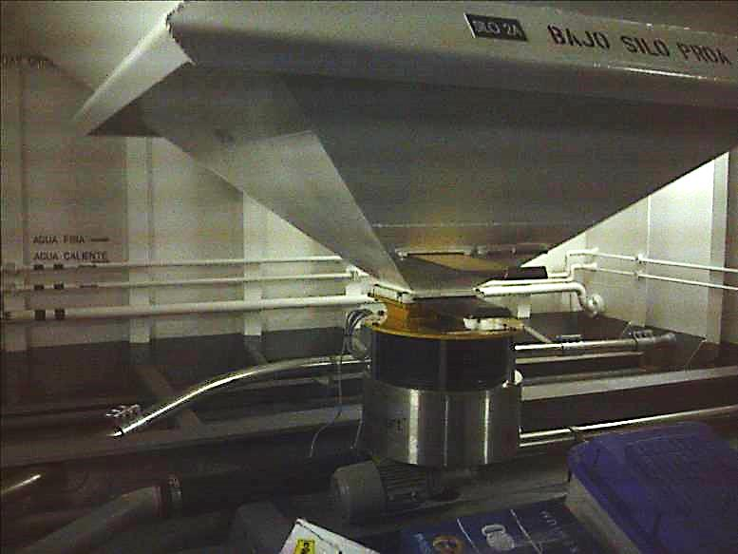 |  |  | 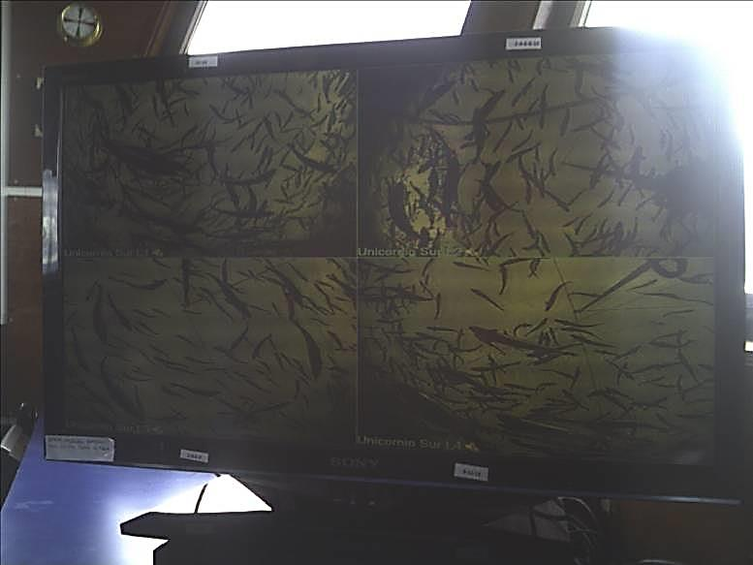
Fotografía 1. | Fecha : 18-03-2014 |  | Fotografía 2. | Fecha : 18-03-2014
Coordenadas DATUM WGS84 HUSO 18 | Coordenada Norte:  --- | Coordenada Este:  --- | Coordenadas DATUM WGS84 HUSO 18 | Coordenada Norte:  4.164.806 | Coordenada Este:  676.182
Descripción Medio de Prueba: Sistema de dosificación de alimento desde silo de almacenamiento. |  |  | Descripción Medio de Prueba: Visualización del proceso de alimentación a balsas-jaulas a través de cámaras submarinas.

Manejo de Mortandades.

Número de Hecho Constatado: 5 | Estación: 6 y 8
Tipo de exigencia según lo indicado en RCA: 01_Descripción del proyecto o actividad
Exigencia:
Considerando 3.3.2.7 RCA N°054/2007
La mortalidad será retirada cada tres días por alguna de las empresas de servicios que realicen este trabajo, transporte y disposición final de la mortandad de peces como Pacific Star o Fixmar Ltda. Ante inexistencia de empresas fabricadoras de harina de pescado en la región, se dispondrá en vertedero de la I. Municipalidad de Punta Arenas. [...]
Hecho(s) constatado(s) durante la fiscalización:
- Conforme a los registros proporcionados por el titular durante el desarrollo de la inspección efectuada el día 18 de marzo de 2014, se constató que la mortalidad generada en el centro es retirada desde las balsas jaulas en forma diaria y es llevada posteriormente a ensilaje.
- De acuerdo a lo indicado durante la inspección ambiental por el Jefe de Centro, Sr. Eduardo Barriga Valenzuela, desde el inicio del actual ciclo productivo y hasta la fecha de la inspección, el centro no despachó mortalidad ensilada para su disposición.

Plan de Contingencia.

Número de Hecho Constatado: 6 | Estación: 5
Tipo de exigencia según lo indicado en RCA: 01_Descripción del proyecto o actividad
Exigencia:
Considerando 3.2.1.2.3 RCA N°054/2007
Redes Pajareras:
Estas tendrán doble propósito de proteger la superficie de la balsa-jaula de posibles escapes de salmones y ataques de pájaros. […] con una […] abertura de malla de 4".
Hecho(s) constatado(s) durante la fiscalización:
- Durante la inspección ambiental realizada el día 18 de marzo de 2014, se observó lo siguiente:
- Cada una de las balsas jaulas del módulo de cultivo, cuenta con una red pajarera (Ver Fotografía 3).
- Según mediciones efectuadas in situ con huincha métrica (diagonal), la abertura de malla de las redes pajareras alcanza aproximadamente los 13 centímetros (longitud muy cercana a abertura nominal de 4”).

Registros
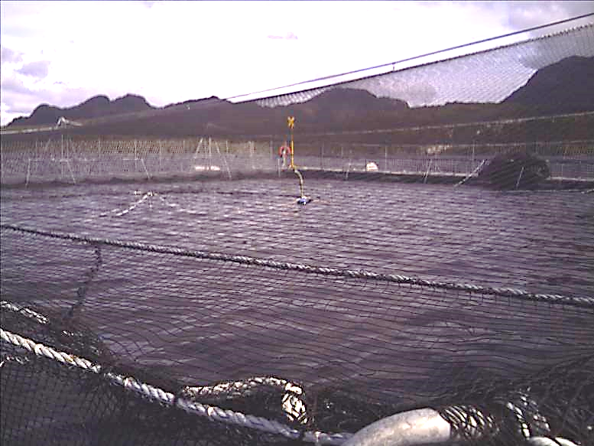
Fotografía 3. |  | Fecha : 18-03-2014
Coordenadas DATUM WGS84 HUSO 18 | Coordenada Norte:  4.164.878 | Coordenada Este:  676.244
Descripción Medio de Prueba: Vista general de red pajarera existente en una de las balsas-jaulas del centro.

Número de Hecho Constatado: 7 | Estación: 8
Tipo de exigencia según lo indicado en RCA: 02_Normativa ambiental aplicable
Exigencia:
Considerando 4.1.1.2 RCA N°054/2007
[…] En cada centro deberá existir un plan de contingencia, para casos de escapes, mortalidades y pérdidas de alimento. […]

Tipo de exigencia según lo indicado en RCA: 12_No identificado
Exigencia:
Considerando 6.5 RCA N°054/2007
El Titular deberá contar con un Plan de Contingencia para derrames de hidrocarburos aprobado por la Autoridad Marítima, antes de la entrada en ejecución del proyecto.

Hecho(s) constatado(s) durante la fiscalización:
- Durante la inspección ambiental realizada al centro el día 18 de marzo de 2014, se constató que en éste se mantenían planes de contingencia asociados a escapes de peces, mortalidades masivas, pérdidas de alimento y derrames de hidrocarburos.

Pérdida o alteración de hábitat acuático.

Número de Hecho Constatado: 8 | Estación: 5
Tipo de exigencia según lo indicado en RCA: 01_Descripción del proyecto o actividad
Exigencia:
Considerando 3.2.1.2.2 RCA N°054/2007
Redes Loberas:
Estas evitarán pérdidas de salmones por ataques y roturas de red por lobos de mar u otros depredadores. [...] con una […] apertura de malla de 10", la que evitará que los depredadores se enmallen.
Hecho(s) constatado(s) durante la fiscalización:
- Durante la inspección ambiental realizada el día 18 de marzo de 2014, se observó lo siguiente:
- El Módulo de cultivo cuenta con red lobera en todo su perímetro, a efectos de evitar ataques de depredadores (Ver Fotografía 4).
- Según medición efectuada in situ con huincha métrica (medida en diagonal), la abertura de malla de las redes loberas corresponde a aproximadamente 27 centímetros (longitud muy cercana a abertura nominal de 10”).

Registros
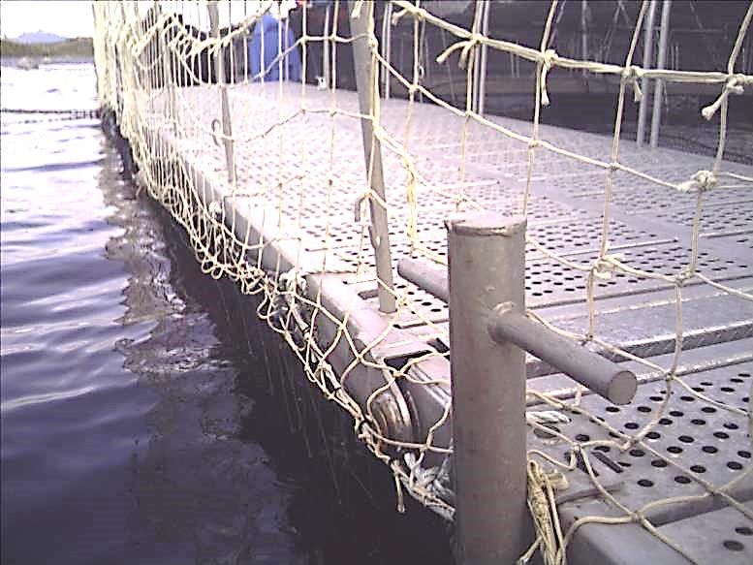
Red Lobera perimetral
Fotografía 4. |  | Fecha : 18-03-2014
Coordenadas DATUM WGS84 HUSO 18 | Coordenada Norte:  4.164.918 | Coordenada Este:  676.321
Descripción Medio de Prueba: Vista general de red de protección ante depredadores instalada en el perímetro del módulo de cultivo del centro.

Manejo de Residuos Líquidos.

Número de Hecho Constatado: 9 | Estación: 5
Tipo de exigencia según lo indicado en RCA: 01_Descripción del proyecto o actividad
Exigencia:
Considerando 3.2.1.2.4 RCA N°054/2007
Lavado de Redes
Las redes no serán impregnadas en anti-incrustante. [...] Si las condiciones ambientales lo permiten se dispondrá impregnarlas en talleres de redes autorizados por las autoridades competentes y con todos sus permisos ambientales vigentes. [...]

Tipo de exigencia según lo indicado en RCA: 02_Normativa ambiental aplicable
Exigencia:
Considerando 4.1.1.2 RCA N°054/2007
[…] Sólo se podrá realizar limpieza y lavado de redes con y sin anti-fouling en instalaciones que permitan el tratamiento de los efluentes.

Hecho(s) constatado(s) durante la fiscalización:
- De acuerdo a lo indicado durante la inspección ambiental por el Sr. Eduardo Barriga Valenzuela, Jefe de Centro, el lavado de las redes peceras se efectúa in-situ y no utiliza antifouling. Adicionalmente, respecto de las redes loberas dicho funcionario indica que no se han lavado desde el inicio de la operación del actual ciclo productivo.

Número de Hecho Constatado: 10 | Estación: 8
Tipo de exigencia según lo indicado en RCA: 01_Descripción del proyecto o actividad
Exigencia:
Considerando 3.2.1.3.2 RCA N°054/2007
Para el tratamiento de las aguas servidas se contará con una planta de tratamiento, que tratará aguas provenientes de lavatorios, duchas y cocina. Se ubicará en la bodega […]

Considerando 3.3.1.1 RCA N°054/2007
Efluente líquido proveniente de la planta de tratamiento de aguas servidas de la bodega flotante.
[...] Estas aguas serán vertidas en las aguas sometidas a jurisdicción nacional desde la bodega, previo paso por la planta de tratamiento, cumpliendo las prescripciones operativas estipuladas por la Dirección General, con el art. 95° del "Reglamento para el Control de la Contaminación Acuática", en cuanto a que el efluente no contendrá sólidos flotantes visibles y no ocasionará la decoloración de las aguas circundantes.

Hecho(s) constatado(s) durante la fiscalización:
- Durante la inspección ambiental realizada el día 18 de marzo de 2014, se constató lo siguiente:
- El pontón del centro cuenta con una planta de tratamiento de aguas servidas de tipo físico químico, la cual corresponde a una planta “OMNIPURE Serie 55 GEN-1”, la cual se encontraba en operación y evacuaba su efluente hacia el mar (Ver Fotografía 5).
- No se observó la presencia de sólidos flotantes visibles ni decoloración de las aguas circundantes al punto de descarga del efluente de la planta de tratamiento de aguas servidas (Ver Fotografía 6).

Registros
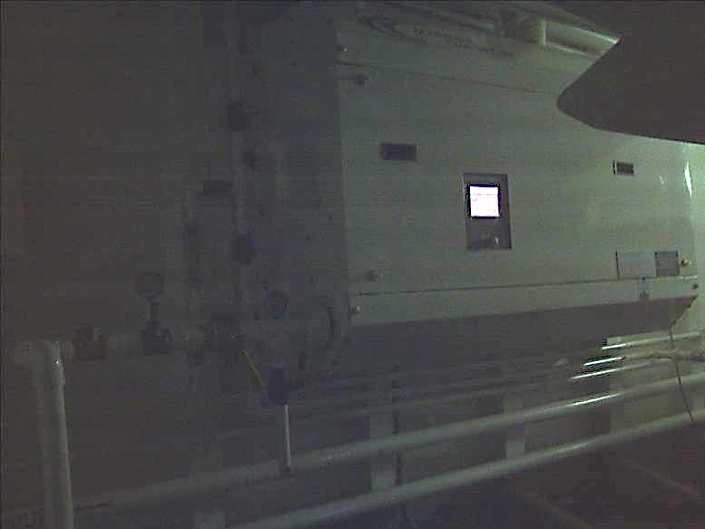 |  |  | 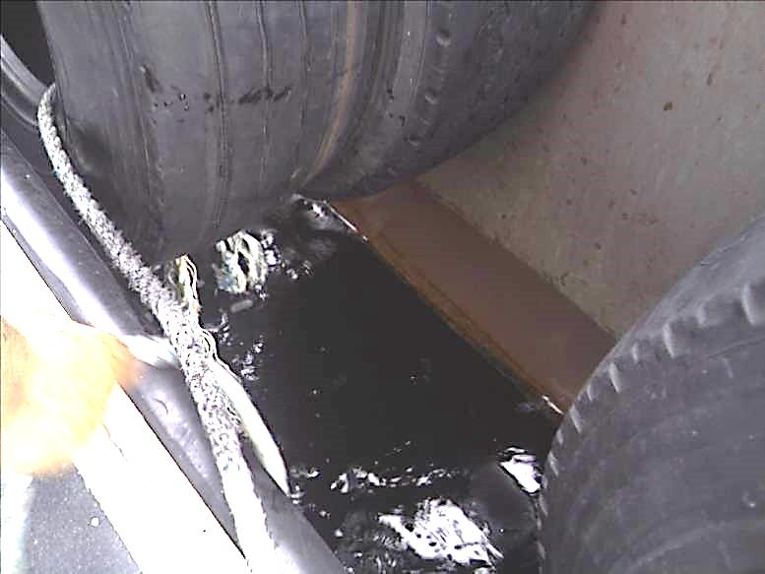
Fotografía 5. | Fecha : 18-03-2014 |  | Fotografía 6. | Fecha : 18-03-2014
Coordenadas DATUM WGS84 HUSO 18 | Coordenada Norte:  --- | Coordenada Este:  --- | Coordenadas DATUM WGS84 HUSO 18 | Coordenada Norte:  4.164.783 | Coordenada Este:  676.176
Descripción Medio de Prueba: Vista general de planta de tratamiento de aguas servidas del pontón del centro. |  |  | Descripción Medio de Prueba: Punto de descarga al mar del efluente generado por la planta de tratamiento de aguas servidas.

Número de Hecho Constatado: 11 | Estación: 8
Tipo de exigencia según lo indicado en RCA: 01_Descripción del proyecto o actividad
Exigencia:
Considerando 3.3.1.2 RCA N°054/2007
Residuos de pediluvios y maniluvios.
[...] Estos desinfectantes yodados son almacenados en bidones herméticamente cerrados dentro del artefacto naval utilizado en el proyecto, posteriormente son retirados por algunas de las empresas de servicios que realizan este trabajo y que cuentan con todos sus permisos ambientales vigente, quienes lo llevan para su disposición final a un vertedero industrial autorizado.
Hecho(s) constatado(s) durante la fiscalización:
- Durante la inspección ambiental realizada el día 18 de marzo de 2014, se constató que los maniluvios y pediluvios solo son aplicados mediante aspersión, no existiendo por tanto residuos de los desinfectantes utilizados.

Número de Hecho Constatado: 12 | Estación: No aplica
Tipo de exigencia según lo indicado en RCA: 03_Permisos ambientales sectoriales
Exigencia:
Considerando 5 RCA N°054/2007
Que, sobre la base de los antecedentes que constan en el expediente de evaluación, debe indicarse que la ejecución del proyecto "Centro de engorda de Salmones seno Skyring SW isla Unicornio, Pert Nº 204121008", requiere de los Permisos Ambientales Sectoriales contemplados en los artículos Nº 68 y 74 del D.S. Nº95/01 del Ministerio Secretaría General de la Presidencia, Reglamento del Sistema de Evaluación de Impacto Ambiental;
Hecho(s) constatado(s) durante la fiscalización:
- El Titular, mediante carta CBG-MCH N°3-2014 recepcionada con fecha 25/03/14 y remitida en respuesta a lo solicitado en Lista de Documentos entregada durante el desarrollo de la inspección, envía copia digital de Carta CBG-MCH N°2-2014, recepcionada por la Gobernación Marítima de Punta Arenas con fecha 24/03/14, a través de la cual se solicita a la Autoridad Marítima la obtención del permiso ambiental sectorial (PAS) asociado al artículo 68 del D.S. MINSEGPRES N°95/01.
- Como resultado del examen de la información remitida, se certifica que el titular no cuenta con el PAS asociado al artículo 68 del D.S. MINSEGPRES N°95/01 para arrojar lastre, escombros o basuras y derramar petróleo o sus derivados o residuos, aguas de relaves de minerales u otras materias nocivas o peligrosas de cualquier especie, que ocasionen daños o perjuicios en las aguas sometidas a la jurisdicción nacional, y en puertos, ríos y lagos, a que se refiere el artículo 142 del D.L. 2.222/78, Ley de Navegación. Asimismo se constata que sólo se dio inicio a la tramitación vinculada a la obtención del permiso antes indicado, en forma posterior a la inspección ambiental realizada por la Superintendencia del Medio Ambiente el 18/03/14.

Manejo de Residuos.

Número de Hecho Constatado: 13 | Estación: 7
Tipo de exigencia según lo indicado en RCA: 02_Normativa ambiental aplicable
Exigencia:
Considerando 4.1.1.2 RCA N°054/2007
Mantener la limpieza del área y terrenos aledaños al centro de cultivo de todo residuo generado por éste. […]

Tipo de exigencia según lo indicado en RCA: 10_Compromisos ambientales voluntarios
Exigencia:
Considerando 7.2 RCA N°054/2007
La limpieza del borde costero se realizará con una periodicidad mensual y consistirá en trasladarse en bote a la playa y colectar la basura encontrada en bolsas plásticas, las que serán depositadas en tachos herméticos debidamente rotulados y dispuestos en vertedero Municipal de Punta Arenas.

Hecho(s) constatado(s) durante la fiscalización:
- Durante la inspección ambiental realizada el día 18 de marzo de 2014, se constató que no existía presencia de basuras en el borde costero adyacente al centro (Ver Fotografías 7 y 8).

Registros
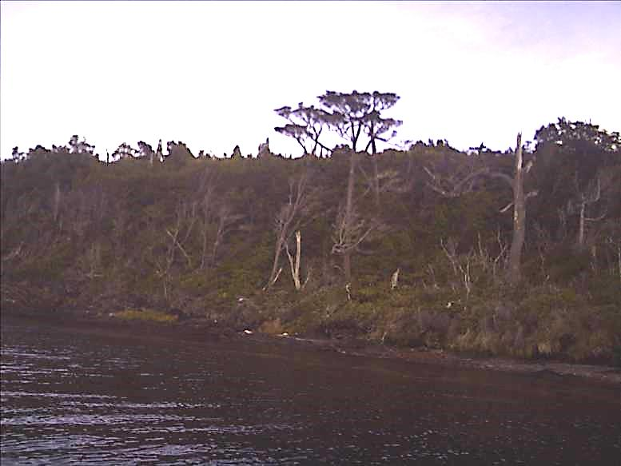 |  |  | 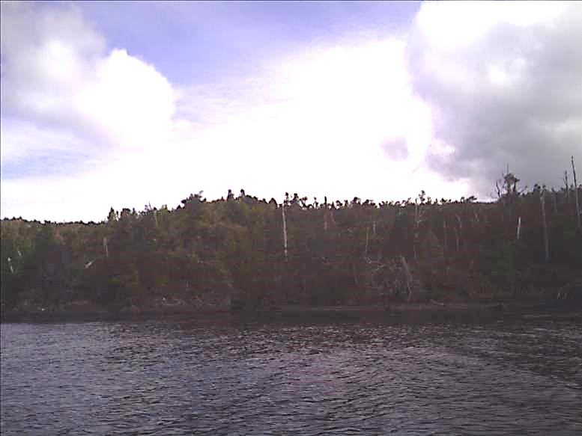
Fotografía 7. | Fecha : 18-03-2014 |  | Fotografía 8. | Fecha : 18-03-2014
Coordenadas DATUM WGS84 HUSO 18 | Coordenada Norte:  4.165.742 | Coordenada Este:  676.002 | Coordenadas DATUM WGS84 HUSO 18 | Coordenada Norte:  4.165.187 | Coordenada Este:  675.944
Descripción Medio de Prueba: Vista general de sector de borde costero adyacente al centro sin presencia de residuos. |  |  | Descripción Medio de Prueba: Vista general de sector de borde costero adyacente al centro sin presencia de residuos.

Número de Hecho Constatado: 14 | Estación: 8
Tipo de exigencia según lo indicado en RCA: 01_Descripción del proyecto o actividad
Exigencia:
Considerando 3.3.2.4 RCA N°054/2007
Los lodos generados en la planta de tratamiento serán bombeados y retirados por alguna de las empresas que realizan este trabajo y que cuenten con todos los permisos ambientales vigentes, trasladando estos residuos a un vertedero autorizado, con una humedad de 60% como máximo.

Tipo de exigencia según lo indicado en RCA: 12_No identificado
Exigencia:
Considerando 6.6 RCA N°054/2007
Los lodos generados, de la planta de tratamiento de aguas servidas, para ser dispuestos en vertedero autorizado, deben contar con un 60% de humedad, como máximo.

Hecho(s) constatado(s) durante la fiscalización:
- El Titular, mediante carta CBG-MCH N°3-2014 recepcionada con fecha 25/03/14 y remitida en respuesta a lo solicitado en Lista de Documentos entregada durante el desarrollo de la inspección, señala que la planta de tratamiento de aguas servidas del centro es de tipo físico químico, por lo cual no genera lodos. Adicionalmente a través del mismo documento remite copia del Manual de Operación de la planta Mariner Omnipure Series 55 Gen-1.
- Como resultado del examen de la información remitida, se verifica que la planta de tratamiento de aguas servidas del centro no genera lodos.

Número de Hecho Constatado: 15 | Estación: 8
Tipo de exigencia según lo indicado en RCA: 01_Descripción del proyecto o actividad
Exigencia:
Considerando 3.3.2.5 RCA N°054/2007
Los residuos asimilables a domiciliarios que se produzcan serán almacenado en tachos herméticos debidamente rotulado y retirado por una empresa autorizada que cuenten con todos sus permisos ambientales vigentes, la cual llevara estos residuos para su disposición final a un establecimiento y/o vertedero previamente autorizado. Asimismo el titular se compromete a llevar un control mediante el sistema de doble guía de estas disposiciones. [...]
Hecho(s) constatado(s) durante la fiscalización:
- De acuerdo a lo indicado durante la inspección ambiental por el Sr. Eduardo Barriga Valenzuela, Jefe de Centro, los residuos sólidos no peligrosos son retirados de la instalación 1 vez a la semana y son trasladados hasta la Piscicultura Los Cipreses, desde donde son llevados posteriormente al vertedero municipal de Punta Arenas para su disposición final.
- Durante la inspección ambiental realizada el día 18 de marzo de 2014, se constató lo siguiente:
- Los residuos sólidos no peligrosos generados en el centro son almacenados en bolsas plásticas, al interior de bins plásticos herméticos (Ver Fotografías 9 y 10).
- Los contenedores utilizados para el almacenamiento de los residuos sólidos no peligrosos cuentan con rotulación (Ver Fotografía 10).
- Se mantienen en el centro Guías de Despacho y Registros de recepción en vertedero de los residuos sólidos no peligrosos generados.

Registros
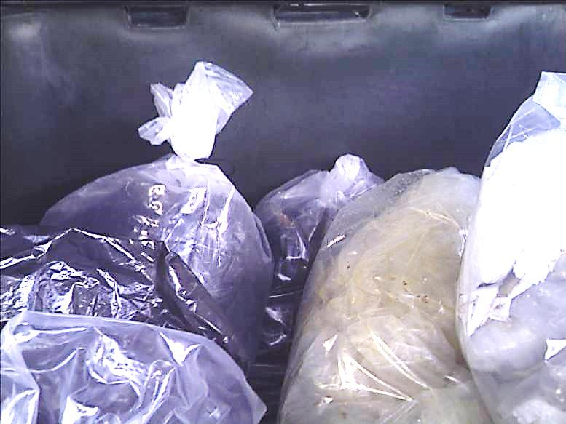 |  |  | 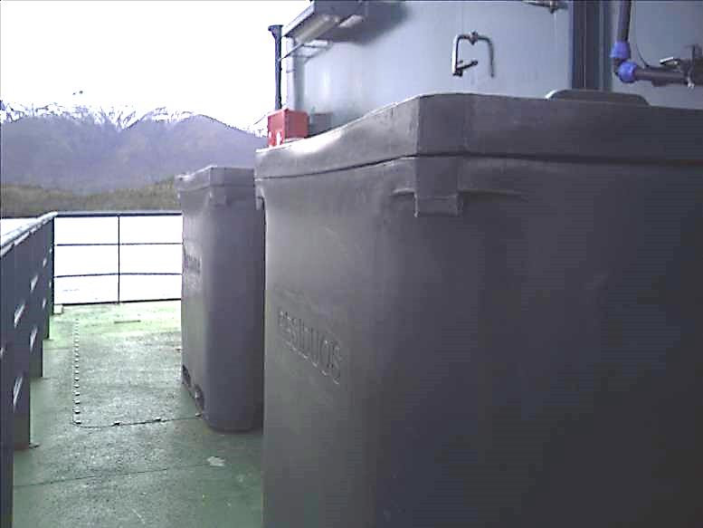
Fotografía 9. | Fecha : 18-03-2014 |  | Fotografía 10. | Fecha : 18-03-2014
Coordenadas DATUM WGS84 HUSO 18 | Coordenada Norte:  4.164.784 | Coordenada Este:  676.167 | Coordenadas DATUM WGS84 HUSO 18 | Coordenada Norte:  4.164.782 | Coordenada Este:  676.167
Descripción Medio de Prueba: Vista interior de contenedor utilizado para el almacenamiento de los residuos sólidos asimilables a domiciliarios generados en el centro. |  |  | Descripción Medio de Prueba: Vista exterior de contenedor utilizado para el almacenamiento de los residuos sólidos asimilables a domiciliarios generados en el centro.

Número de Hecho Constatado: 16 | Estación: 8
Tipo de exigencia según lo indicado en RCA: 01_Descripción del proyecto o actividad
Exigencia:
Considerando 3.3.2.5 RCA N°054/2007
[...] los desechos generados por la operación de los equipos electrógenos serán mantenidos en recipientes cerrados para su posterior disposición en un vertedero industrial autorizado.
Se empleará doble guía de despacho y recepción, las que se encontraran en el centro, las cuales darán cuenta del movimiento de todos los residuos generados por el centro de cultivo.
Hecho(s) constatado(s) durante la fiscalización:
- Durante la inspección ambiental realizada el día 18 de marzo de 2014 no se constató la existencia de residuos peligrosos al interior del pontón u otras instalaciones del centro.
- De acuerdo a lo indicado durante la inspección ambiental por la Sra. Carolina Bahamonde Gómez, del área de Medio Ambiente del titular, no se efectúa almacenamiento de residuos peligrosos en el centro, dado que al momento de efectuarse operaciones de mantenimiento, éstos son trasladados hacia el exterior para su disposición final en las dependencias de la empresa COMASUR Ltda. en Punta Arenas.
- Por otra parte, al revisar las planillas de registro “Control Interno Residuos Peligrosos” disponibles en el centro (Ver Fotografía 11), se advierte la existencia de documentos asociados a 8 despachos de residuos peligrosos en el período comprendido entre el 31/05/13 y el 09/02/14, no existiendo in-situ registros que acrediten la disposición final de los mismos.

Registros
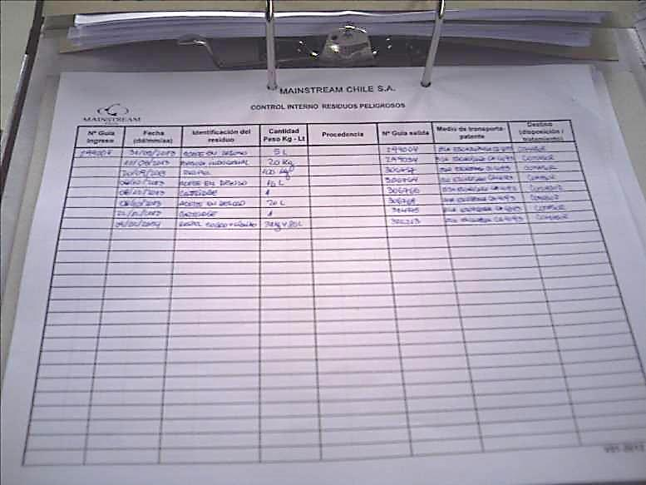
Fotografía 11. |  | Fecha : 18-03-2014
Coordenadas DATUM WGS84 HUSO 18 | Coordenada Norte:  4.164.797 | Coordenada Este:  676.170
Descripción Medio de Prueba: Planilla de control interno de residuos peligrosos generados en el centro, disponible al momento de la inspección ambiental.

OTROS HECHOS.

Otros Hecho N°1
Descripción:
Durante la inspección ambiental realizada el día 18 de marzo de 2014, se constató la existencia de una plataforma no incluida en el único proyecto aprobado ambientalmente en la instalación (RCA N°054/2007), la cual era utilizada para efectuar el ensilaje de la mortalidad generada en el centro desde a lo menos el 10/05/2013, según documentos tenidos a la vista, contando para ello con un estanque para el almacenamiento de material ensilado de 20 m³ de capacidad, según lo indicado por el Jefe de Centro (Ver Fotografía 12).
Asimismo, al consultar la información disponible en el portal e-SEIA del Servicio de Evaluación Ambiental, se advirtió que el proyecto “Modificación de Proyecto Técnico, Centro de Cultivo de Salmones, Sur Weste Isla Unicornio" PERT Nº 212121002, contemplaba la incorporación de un sistema de ensilaje de características similares a las observadas en la instalación, encontrándose aún éste en plena evaluación ambiental al momento de la inspección (proceso de evaluación de Adenda).
Cabe señalar finalmente que sin perjuicio de lo anterior, con fecha 08/04/14 la Comisión de Evaluación Ambiental de la Región de Magallanes aprobó el proyecto antes mencionado a través de RCA N°104/2014.
Registros:
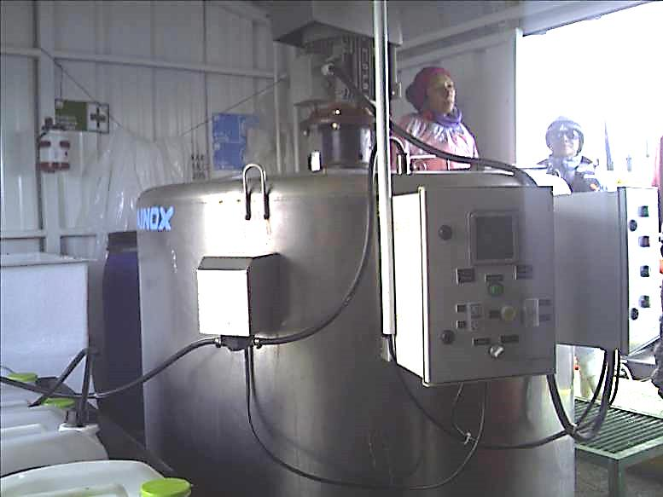

Fotografía 12. | Fecha: 18-03-2014
Coordenadas DATUM WGS84 HUSO 18 | Coordenada Norte: 4.165.417 | Coordenada Este: 676.278
Descripción Medio de Prueba: Vista general de estanque triturador y sistema de dosificación de ácido fórmico pertenecientes al sistema de ensilaje utilizado en el centro para el manejo de la mortalidad.

CONCLUSIONES.

La actividad de fiscalización ambiental realizada, consideró la verificación de las exigencias asociadas a la Resolución de Calificación Ambiental correspondiente al proyecto “Centro de engorda de Salmones seno SkyringSW isla Unicornio, Pert N° 204121008” (RCA N°054/2007).

Del total de exigencias verificadas, se identificaron las siguientes no conformidades:

N° Hecho Constatado | Materia Específica Objeto de la Fiscalización Ambiental. | Tipo de exigencia según lo indicado en la RCA | Exigencia Asociada | Descripción de la No Conformidad
1 | Localización de proyecto en área de concesión autorizada en la RCA. | 01_Descripción del proyecto o actividad | Considerando 3.1 RCA N°054/2007  El proyecto se ejecutaría en la Región de Magallanes y Antártica Chilena, comuna de Río Verde, específicamente en Seno Skyring, isla Unicornio. Sus coordenadas de acuerdo a la carta Shoa Nº 1114 son:  Sin perjuicio de las coordenadas que determine la Resolución de la Subsecretaría de Marina que otorgue la concesión de acuicultura.[...]  Plano de concesión de acuicultura, Anexo 1A, DIA “Centro de engorda de Salmones seno SkyringSW isla Unicornio, Pert N° 204121008” | A partir de la utilización del Sistema de Información Territorial de la Superintendencia del Medio Ambiente (NEPAssist), se advierte que la plataforma de ensilaje del centro se encuentra ubicada fuera del área de concesión acuícola otorgada, aproximadamente a unos 300 metros de su vértice A.
  Coordenadas geográficas
  Vértice | Latitud | Longitud
  A | 52°37’33,61” | 72°23’16,60”
  COORDENADAS GEOGRAFICAS Y UTM DE LOS VERTICES DE LA PORCIÓN DE AGUA
  Y FONDO DE MAR REFERIDAS AL DATUM WGS 84
  VERTICE | LATITUD (S) | LONGITUD (O) | NORTE | ESTE | LADO | DISTANCIA
  A | 52°38’06,8356” | 72°23’39,3777” | 4165117,965 m | 676325,641 m | A-B | 200 mts.
  B | 52°38’11,9561” | 72°23’32,8760” | 4164955,373 m | 676442,105 m | B-C | 500 mts.
  C | 52°38’21,8446” | 72°23’53,9185” | 4164664,212 m | 676035,626 m | C-D | 200 mts.
  D | 52°38’16,7238” | 72°24’00,4200” | 4164826,804 m | 675919,162 m | D-A | 500 mts.
3 | Manejo de los efectos de la materia orgánica por alimento no consumido y fecas en el sedimento y columna de agua | 01_Descripción del proyecto o actividad | Considerando 3.2 RCA N°054/2007  El proyecto corresponde a la instalación y operación de un centro de cultivo de recursos hidrobiológicos, específicamente engorda de salmonídeos. Con una producción al quinto año de 2500 toneladas distribuidos en 40 balsas jaulas de 20 x 20 x 16 metros [...]  Considerando 3.2.1.1 RCA N°054/2007  Instalación de Balsas Jaulas  Contempla principalmente la instalación de 40 balsas-jaula de una dimensión de 20 x 20 x 16 m. […] | Se observó que el centro posee un módulo de cultivo que cuenta con balsas jaulas cuyas dimensiones individuales eran de 30 metros de ancho, 30 metros de largo y una profundidad de 9 metros.
9 | Manejo de Residuos Líquidos | 02_Normativa ambiental aplicable | Considerando 4.1.1.2 RCA N°054/2007  […] Sólo se podrá realizar limpieza y lavado de redes con y sin anti-fouling en instalaciones que permitan el tratamiento de los efluentes. | El lavado de las redes peceras del centro no es efectuado en instalaciones que permitan el tratamiento de los efluentes, sino que es realizado in-situ.
12 | Manejo de Residuos Líquidos | 03_Permisos ambientales sectoriales | Considerando 5 RCA N°054/2007  Que, sobre la base de los antecedentes que constan en el expediente de evaluación, debe indicarse que la ejecución del proyecto "Centro de engorda de Salmones seno Skyring SW isla Unicornio, Pert Nº 204121008", requiere de los Permisos Ambientales Sectoriales contemplados en los artículos Nº 68 y 74 del D.S. Nº95/01 del Ministerio Secretaría General de la Presidencia, Reglamento del Sistema de Evaluación de Impacto Ambiental; | El titular no cuenta con el PAS asociado al artículo 68 del D.S. MINSEGPRES N°95/01 para arrojar lastre, escombros o basuras y derramar petróleo o sus derivados o residuos, aguas de relaves de minerales u otras materias nocivas o peligrosas de cualquier especie, que ocasionen daños o perjuicios en las aguas sometidas a la jurisdicción nacional, y en puertos, ríos y lagos, a que se refiere el artículo 142 del D.L. 2.222/78, Ley de Navegación; dando inicio a su tramitación sólo en forma posterior a la inspección ambiental realizada por la Superintendencia del Medio Ambiente el 18/03/14.
16 | Manejo de Residuos | 01_Descripción del proyecto o actividad | Considerando 3.3.2.5 RCA N°054/2007  [...] los desechos generados por la operación de los equipos electrógenos serán mantenidos en recipientes cerrados para su posterior disposición en un vertedero industrial autorizado.  Se empleará doble guía de despacho y recepción, las que se encontraran en el centro, las cuales darán cuenta del movimiento de todos los residuos generados por el centro de cultivo. | No se mantenían en el centro los registros que acrediten la disposición final en un recinto autorizado, de los residuos peligrosos generados.
1 | Otros Hechos | --- | --- | Se constató la existencia de un sistema de ensilaje, el cual se encontraba operando desde a lo menos el 10/05/2013, pese a que el proyecto respectivo se encontraba aún en plena evaluación ambiental al momento de la inspección (18/03/2014).

ANEXOS.

N° Anexo | Nombre Anexo
1 | Acta de Inspección Ambiental
2 | Documentación solicitada y entregada
3 | Resolución N°186 de fecha 26/01/10 de la Subsecretaría de Marina del Ministerio de Defensa Nacional
4 | Carta CBG-MCH N°3-2014 de Cermaq S.A. (Mainstream Chile S.A.) recepcionada con fecha 25/03/14

